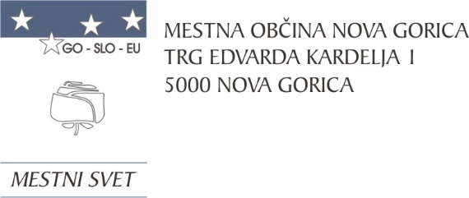

Na podlagi 24. člena Zakona o stvarnem premoženju države in samoupravnih lokalnih skupnosti (Uradni list RS, št. 11/18, 79/18 in 78/23 - ZORR) in 19. člena Statuta Mestne občine Nova Gorica (Uradni list RS, št. 13/12, 18/17, 18/19) je Mestni svet Mestne občine Nova Gorica na seji dne 12. septembra 2024 sprejel naslednji

S K L E P

1.

Sprejme se Načrt ravnanja z nepremičnim premoženjem Mestne občine Nova Gorica za leto 2024 – Rebalans 1.

2.

Načrt ravnanja z nepremičnim premoženjem Mestne občine Nova Gorica za leto 2024 – Rebalans 1 vsebuje Načrt pridobivanja nepremičnega premoženja Mestne občine Nova Gorica za leto 2024 – Rebalans 1, naveden v Obrazcu št. 1, in Načrt razpolaganja z nepremičnim premoženjem Mestne občine Nova Gorica za leto 2024 – Rebalans 1, naveden v Obrazcih 2a, 2b, 2c.

3.

Priloge iz prejšnje točke tega sklepa so sestavni del tega sklepa.

4.

Ta sklep velja takoj.

Številka: 4780-0003/2024-9

Nova Gorica, dne 12. septembra 2024

Samo Turel

ŽUPAN